리그 오브 레전드 밸런스 기획 제안서
- 변수 민감도 기반 시뮬레이션을 통한 메타 순환 설계 -
박효공
2025-10-28

목차
1 기획 개요 1
1.1 기획 목적 1
1.2 문제 정의 1
1.3 연구 범위 및 접근 방식 2
2 데이터 수집 및 전처리 4
2.1 Riot Data Dragon 기반 아이템,챔피언 데이터셋 4
2.2 CSV 구조 및 인코딩 처리 7
2.3 실험 환경 구성 8
3 시뮬레이션 구조 9
3.1 전투 효율 계산식 9
3.2 Composite Score 산출 방식 11
3.3 시뮬레이터 UI 설계 12
4 A/B 테스트 설계 13
4.1 변수 민감도 정의 13
4.2 실험 절차 및 측정 방식 14
4.3 역할군별 테스트 케이스 17
5 실험 결과 및 분석 23
5.1 상하위 아이템 효율 비교 23
5.2 변수 민감도별 효율 반응 24
5.3 고효율 저효율 아이템 구간 분석 24
6 결론 및 제안 25
6.1 변수 민감도 기반 밸런스 조정 방향 25
6.2 메타 순환 설계의 필요성 25

기획 개요

기획 목적
- 본 기획의 목적은 리그 오브 레전드내 코어 아이템들의 밸런스를 정략적 시뮬레이션 기반으로 분석하고, 이를 바탕으로 스탯 단위 효율 조정 및 메타 순환을 설계하는 것이다.
- 핵심 목표
  - 단순한 “아이템 효율 비교”가 아니라 각 아이템을 구성하는 세부 스탯(AD, AP, HP, AS 등)이 전투 효율(Composite Score)ㅇ[ 얼마나 기여하는지를 정량적으로 측정
  - 이를 통해 “무엇을 조정할지(방향)”와 “얼마나 조정할지(강도)”를 데이터 기반으로 판다
  - 아이템 단위 조정 → 스탯 단위 조정으로 세밀한 밸런스 조정 구조 확립

문제 정의
- 시즌마다 발생하는 메타 고착화 현상은 단순히 “아이템 간 격차”의 문제가 아니라 아이템을 구성하는 스탯 간 효율 반응(기여도)의 불균형에서 비롯된다.
  - 일부 아이템은 공격력(AD)이 소폭 증가해도 효율이 급격히 상승함.
  - 반면, 다른 아이템은 체력(HP)이 크게 증가해도 효율 변화가 거의 없음.
  - 결과적으로 특정 아이템 군이 과도한 효율을 보유, 나머지 아이템은 사용 가치가 제한되는 현상이 반복됨.
- 따라서 본 기획은 다음을 목표로 한다.
  - 아이템 단위가 아닌 스탯 단위에서 효율 기여도를 분석
  - 각 스탯 변화가 Composite Score에 미치는 영향도를 측정
  - 이 데이터를 기반으로 조정 방향과 강도를 합리적으로 산정

연구 범위 및 접근 방식
- 본 프로젝트는 Riot Data Dragon 14.20.1 버전의 챔피언 및 아이템 공식 데이터셋을 기반으로 진행되었다.
- 분석은 다음 단계로 구성된다.
  - 데이터 정체 및 통합
    - Riot API 데이터를 CSV로 변환 및 인코딩 정리
    - 중복 필드 및 포맷 오류를 정리하여 Unity 시뮬레이터에서 안정적으로 로드 가능하도록 가공.
  - 시뮬레이션 설계 및 종합 효율 계산
    - 전투 효율 지표:
      - AD-DPS (공격 기반 초당 피해량)
      - AP-DPS (가상 스킬 기반 마법 피해량)
      - EHP / TTK (유효 체력 및 생존 시간)
      - Sustain (체력 회복 및 흡혈 효율)
    - 각 지표를 정규화 및 가중합 처리해 Composite Score(종합 효율 점수) 산출
  - A/B 테스트 수행
    - 아이템의 주요 스탯(AD, AP, HP 등)을 ±25% 변동
    - 변동 전후의 Composite Score 차이를 비교하여 스탯 기여도(Stat Sensitivity) 측정
    - 계산식 예시:
      - 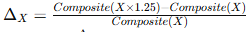
    - → “해당 스탯이 1% 변할 때 Composite가 얼마나 변하는가”를 의미함
  - 스탯 단위 조정 제안
    - 조정의 대상:
      - 효율이 실제로 반응하는 고기여 스탯 중심으로 통일
      - 저기여 스탯만 올려 점수를 맞추는 과보정은 지양
    - 조정 방식:
      - 효율이 높은 아이템: 고기여 스탯의 조정 폭을 축소 (보수적 조정)
      - 효율이 낮은 아이템: 동일한 고기여 스탯을 중심으로 조정 폭을 확대 (적극적 상향)
    - 조정 철학:
      - “무엇을 조정할지는 동일하게, 얼마나 조정할지만 다르게.”
      - 기여도가 입증된 변수(AD, AP, HP 등)를 중심으로 효율 수준에 따라 조정 강도를 차등 적용.
  - 5단계: 메타 순환 유도 및 밸런스 안정화
    - 시뮬레이션 결과를 통해
      - 효율이 과도한 아이템 → 기여도 높은 스탯 조정 폭 축소
      - 효율이 낮은 아이템 → 기여도 높은 스탯 조정 폭 확대
    - 이를 반복 수행함으로써
      - 특정 시즌의 비효율 아이템 부활
      - 과효율 아이템의 완화
      - 메타 순환(Meta Rotation) 실현

데이터 수집 및 전처리

Riot Data Dragon 기반 아이템,챔피언 데이터셋
- 본 프로젝트는 Riot Games의 공식 오픈 API인 Data Dragon을 통해 리그 오브 레전드 14.20.1버전의 챔피언 및 아이템 데이터를 수집하였다.
- 데이터 출처:
  - Riot Data Dragon (https://developer.riotgames.com/docs/lol)
  - 버전: 14.20.1
  - 수집 시점: 2025년 10월 기준 최신 안정 버전
- 수집 대상:
  - 챔피언 데이터: 171명 (신규 챔피언 3명 수동 추가)
  - 아이템 데이터: 코어 아이템 약 110종
  - 비교 제외 대상: 표션, 와드, 미션 전용 및 이벤트 아이템

- 데이터 항목 예시
  - 챔피언 데이터
    - 기본 능력치: 체력(HP), 공격력(AD), 공격속도(AS), 방어력(Armor), 마법 저항력(MR), 이동속도(MS)
    - 성장 수치: HP Growth, AD Growth, AS Growth, Armor Growth, MR Growth
    - 식별 정보: 챔피언 이름(한글·영문), 고유 ID, 버전 정보
    - 역할 데이터: Role, DamageType

  - 아이템 데이터
    - 공격 관련 스탯: 공격력(AD), 주문력(AP), 공격속도(AS), 치명타 확률(Crit), 스킬가속(Haste)
    - 방어 관력 스탯: 체력(HP), 방어력(Armor), 마법저항(MR), 생명력 흡수(Lifesteal)
    - 이동 및 기타 스탯: 이동속도(MS), 마나, 효과 유형(EffectType)
    - 메타 정보: 아이템 이름(한글·영문), 가격, 분류(Category)

- 데이터 구조 요약
  - Riot API-JSON 응답-CSV 변환-Unity StreamingAssets 폴더 내 저장
  - Champion CSV: lol_champion_stats_14.20.1.csv
  - Item CSV: lol_core_items_DB.csv
  - 데이터 흐름 다이어 그램
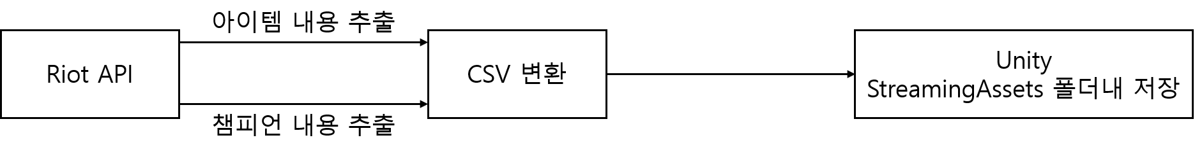

- 데이터 활용 목적
  - 각 CSV의 수치 데이터를 기반으로 DPS, EHP, Sustain, Composite Score 등 핵심 전투 지표를 산출하기 위함.
  - 시뮬레이션 시 실시간으로 읽어와 각 챔피언,아이템 조합의 효율을 계산

CSV 구조 및 인코딩 처리
- 데이터 수집 과정에서 Riot API의 기본 인코딩은 UTF-8(BOM 포함)이며 Unity는 BOM포함 CSV를 인식하지 못하므로 다음과 같은 과정을 거쳤다.
- CSV 인코딩 정제 과정:
  - 원본 인코딩: UTF-8(BOM)
  - 변환 인코딩: UTF-8(NO BOM)
  - 변환 도구: Python + Pandas
- 변환 코드 예시
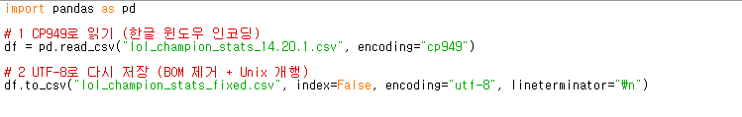
  - BOM 제거 및 줄바꿈 형식(\n) 통일로 Unity 호환성 확보
- Unity 내 CSV 로드 구조:
  - ChampionDatabase.cs 와 ItemDatabase.cs에서 StreamReader 기반으로 CSV 자동 로드
  - 인코딩 감지 로직(UTF-8/CP949 자동 판별)추가
  - 헤더 파싱 후 필드 매핑(ad_base, hp_growth, armor_base 등)
- 데이터 정합성 확인 항목:
  - 빈 셀 또는 잘못된 타입(문자열→숫자) 검증
  - 성장 스탯(_growth) 계산 검수
  - 한글 이름, 영어 이름 모두 정상 매칭 여부 확인

실험 환경 구성
- 본 시뮬레이터는 Unity 2022.3 LTS (URP) 기반으로 제작됨.
- 개발 환경:
  - Unity Editor: 2022.3.5f
  - IDE: Visual Studio 2022
  - OS: Window 11 Pro
  - 주요 언어: C#
- 시스템 구성:
  - ChampionDatabase/ItemDatabase
    - CSV 로딩 및 데이터 매핑 담당
  - DPSCalculator
    - 전투 효율 계산(AD DPS/AP DPS/EHP/ Sustain)
  - UIManager
    - 유저 인터페이스 및 A/B 테스트 시각화 제어
  - BatchSimulator
    - 전체 아이템 일괄 시 뮬레이션 및 결과 CSV 자동 생성
- 실험 절차:
  - 챔피언, 아이템, 레벨, 허수아비 방어력, 허수아비 마법저항 값 입력
  - DPS 계산 → 결과 출력
  - BatchSimulator를 통해 전체 아이템 자동 시뮬레이션 → SimulatonResults.csv 저장
  - 결과 CSV는 이후 A/B 테스트 입력 데이터로 활용

시뮬레이션 구조

전투 효율 계산식
- 본 프로젝트의 시뮬레이션은 챔피언과 아이템의 실제 스탯을 기반으로, DPS(초당 피해량), EHP(유효 체력), TTK(버티는 시간), Sustain(유지력) 등 전투 효율 지표를 계산하도록 설계되었다.

- 물리 공격 DPS (AD DPS)
  - 기본 공격력(Champion.AD_base)과 아이템 공격력(Item.AD)을 합산Composite Score 산출 방식
  - 치명타 확률(critChance)과 배율(1.75배)을 평균화하여 기대값 반영
  - 방어 보정(ArmorMultiplier) = 100 / (100 + 상대 Armor)
  - 초당 공격횟수(AttackSpeed) × 피해량(DamagePerHit)으로 DPS 계산

- 마법 피해 DPS (AP DPS)
  - 가상의 스킬을 1회 사용한다는 가정 (기본 피해량 220, AP 계수 0.6)
  - 마법 저항력(MR) 보정 포함.
  - 스킬 쿨타임(7초)으로 나누어 초당 평균 피해로 변환

- 유효 체력 (EHP)
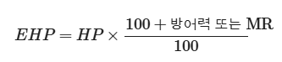
  - 물리 방어력(Armor)과 마법 저항력(MR)을 각각 계산
  - 혼합 피해 비중(physMix)에 따라
- Robust Mode 활성 시, 두 값 중 더 낮은 쪽을 기준으로 계산

- 버틸 수 있는 시간 (TTK, Time to Kill)
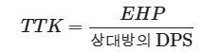
  - TTK는 상대의 초당 공격량(DPS)에 따른 생존 시간
  - 혼합 피해 환경에서는
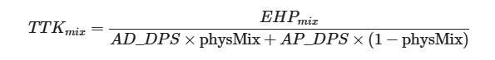

- 유지력 (Sustain)
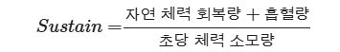
  - 챔피언 체력 재생(hp_regen_base)과 아이템 흡혈(lifesteal)을 합산
  - DPS x 흡혈 계수로 초당 회복량을 계산

Composite Score 산출 방식
- 시뮬레이터는 각 효율 지표를 단순히 출력하는 것을 넘어, 챔피언 역할 계수 기반 가중 합산 방식으로 종합 효율 점수(Composite Score)를 산출한다.
- 가중 합산 공식
  - 각 w 값은 챔피언 역할에 따라 달리 적용된다.
  - 아래 표는 역할군 별 가중치 설정표이다.
RoleType | w_AD | W_AP | w_EHP | w_TTK | w_Sustain
Tank | 0.05f | 0.05f | 0.55f | 0.25f | 0.1f
Bruiser | 0.35f | 0.35f | 0.1f | 0.1f | 0.1f
Mage | 0.25f | 0.55f | 0.05f | 0.1f | 0.05f
Marksman | 0.5f | 0.05f | 0.1f | 0.2f | 0.15f
Assasin | 0.4f | 0.4f | 0.05f | 0.1f | 0.05f
Support | 0.1f | 0.2f | 0.2f | 0.2f | 0.3f

- Composite Score의 의미
  - 각 아이템의 전투 기여도를 정량적으로 수치화.
  - 동일 챔피언 기준, 모든 아이템의 효율을 비교 가능하게 함.
  - 결과 CSV에서 Category별/ Role별 내림차순 정렬을 통해 A/B 테스트에 활용할 수 있음.
- 예시


시뮬레이터 UI 설계
- 시뮬레이터의 모든 인터페이스는 UI(Text, Dropdown, Slider, Button)기반으로 제작되었다.
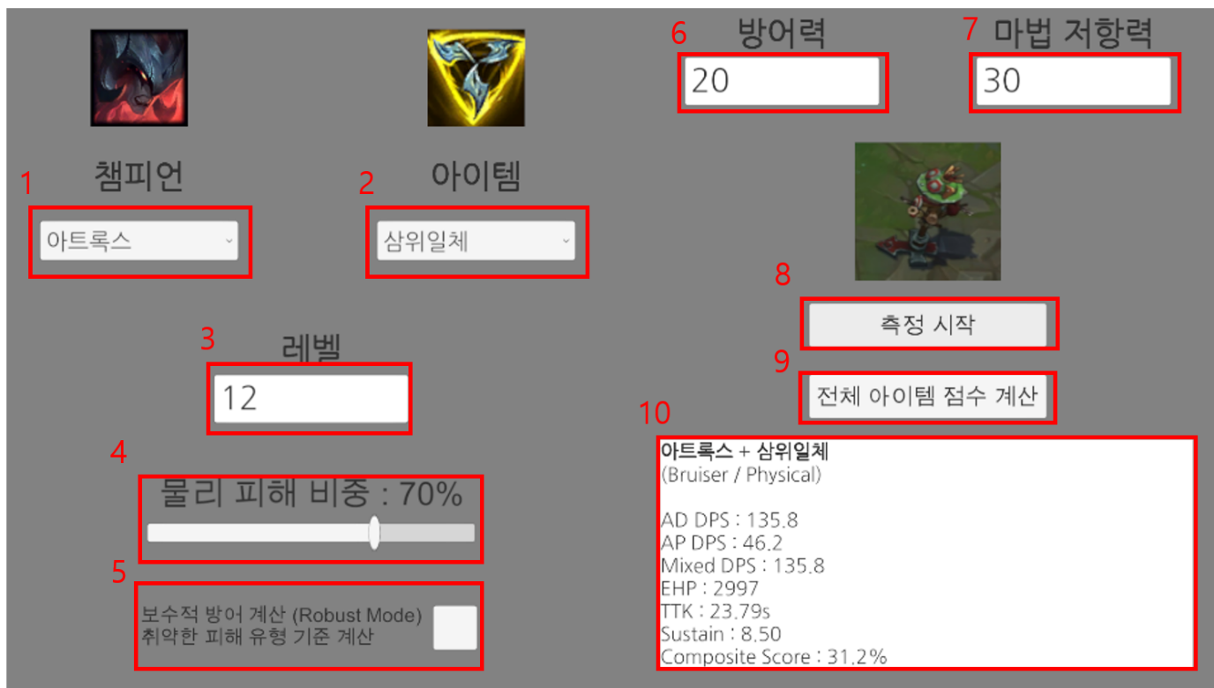
- Champion Dropdown(1)
  - CSV에서 로드된 챔피언 이름 표시
  - 선택 시 ChampionDatabase에서 해당 객체 반환
- Item Dropdown(2)
  - CSV에서 로드된 아이템 이름 표시
  - Category 필터링 적용 가능
  - 선택 시 ItemDatabase에서 해당 객체 반환
- InputField(3,6,7)
  - 캐릭터 레벨, 허수아비의 방어력, 마법 저항력 직접 입력
- PhysMix Slider(물리 피해 비중)(4)
  - 기본값: 0.7
  - 0~1 사이 조정 가능
- Robust Mode Toggle(5)
  - 방어 계산 시 최고값 기반 처리
- 측정 버튼(8)
  - 해당 챔피언과 해당 아이템 시뮬레이션
  - (10)의 결과 텍스트에 결과 내용 출력
- 전체 아이템 점수 계산 버튼(9)
  - 모든 아이템을 일괄 시뮬레이션
  - 결과 CSV 자동 저장(SimulationResults_Sorted.csv)
  - Category별 내림차순 정리
- 결과 텍스트(10)
  - DPS,EHP,Sustain,Composite Score 실시간 출력

A/B 테스트 설계

변수 민감도 정의
- A/B 테스트 설계의 핵심은 각 스탯(AD,AP,HP 등)이 아이템 종합 점수(Composite Score)에 얼마나 큰 영향을 미치는지를 정량적으로 측정하는 것이다.
- 이때 각 스탯의 영향력을 변수 민감도(Stat Sensitivity)로 정의하였다.
- 변수 민감도의 개념
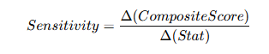
  - Δ(Stat): 실험을 위해 조정한 스탯 변화량 (% 단위)
  - Δ(CompositeScore): 해당 변화로 인해 변동된 종합 점수
  - 결과적으로, Sensitivity가 높을수록 해당 스탯이 점수에 즉각적인 영향을 미친다.
  - 반대로, Sensitivity가 낮을수록 수치 변화가 효율에 거의 반영되지 않는다.
- 예시
  - 공격력(AD)을 +25% 높였을 때 Composite Score가 +12% 상승 → 높은 민감도
  - 체력(HP)을 +25% 높였을 때 Score가 +2% 상승 → 낮은 민감도

실험 절차 및 측정 방식
- A/B테스트는 시뮬레이터의 “테스트 모듈”을 통해 직접 변수 조정 → 결과 비교 과정을 자동화 하였다.
- 실험 절차 요약
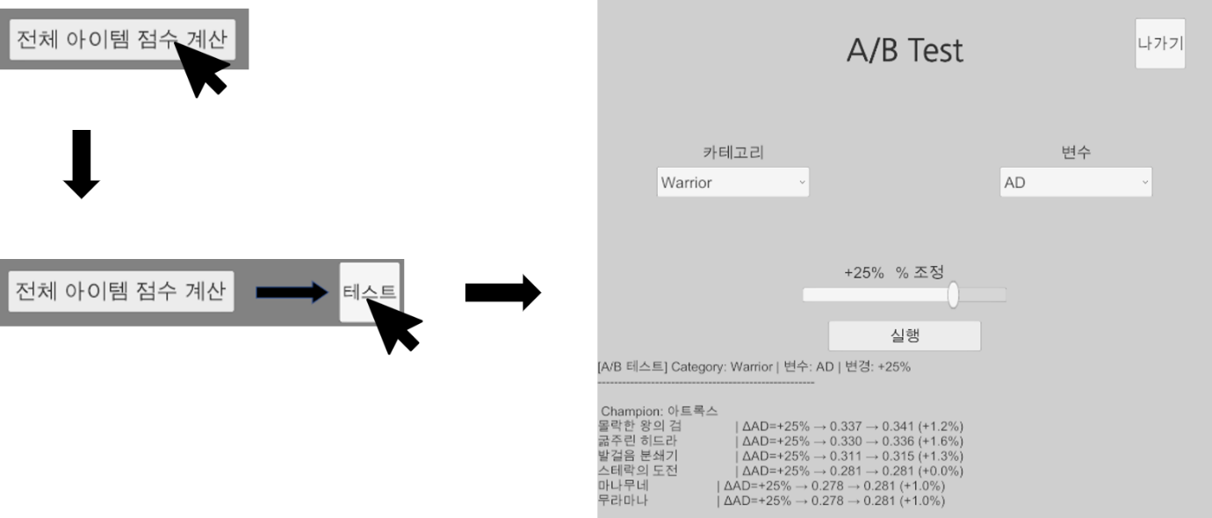

- 전체 아이템 점수 계산 실행
  - 전체 아이템 점수 계산 버튼 클릭시 SimulationResults_Sorted.csv 생성
  - 모든 아이템의 기본 Composite Score 산출
  - 예시
Champion | Category | Item | AD_DPS | AP_DPS | EHP | TTK | Sustain | Composite
아트록스 | Assassin | 밤의 끝자락 | 100.8 | 40 | 2886 | 22.9 | 8.5 | 0.379
아트록스 | Assassin | 오만 | 103.8 | 40 | 2551 | 20.2 | 8.5 | 0.372
아트록스 | Assassin | 독사의 송곳니 | 100.8 | 40 | 2551 | 20.2 | 8.5 | 0.37
… | … | … | … | … | … | … | … | …

- 테스트 버튼 활성화
  - “전체 아이템 점수 계산” 버튼 클릭 시 우측의 “테스트”버튼이 활성화됨.
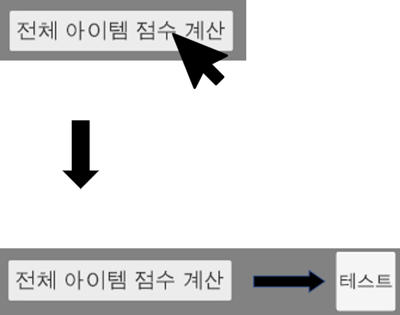

- A/B Test 팝업 실행
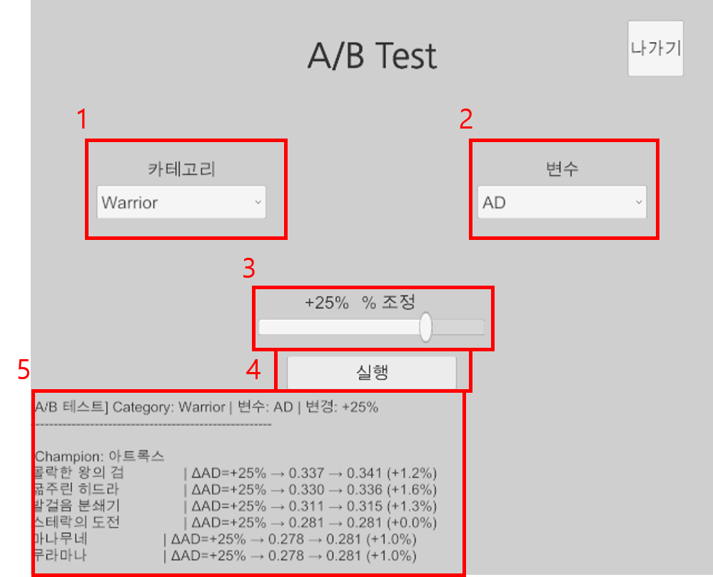
  - (1)카테고리 드롭다운을 통해 아이템 종류 선택(Warrior, Mage, Tank 등)
  - (2)변수 드롭다운을 통해 변경할 변수를 선택(AD, AP, HP 등 주요 스탯)
  - (3)슬라이더로 ±50% 범위에서 조정폭 설정
  - (4)“실행”버튼 클릭 시, 결과 즉시 계산 및 (5)결과값 출력

- 결과 출력
  - A/B 테스트 실행 시, 선택된 카테고리 및 변수 조정 결과가 실시간으로 텍스트 형태로 표시된다.
  - 각 아이템별 조정된 스탯 변화량(Δ) 과 변경 전후 Composite Score의 비교값, 그리고 상대적 점수 변화율(%) 이 함께 출력되어 조정 효과를 직관적으로 파악할 수 있다.

역할군별 테스트 케이스
- 목적
  - 변수별 ±25% 조정 시, 각 역할군(Category)의 **Composite Score 변화율(Δ%)**을 측정하여 공격·방어 스탯의 상대적 민감도를 파악한다.
  - 이를 통해 역할군별 스탯 조정 우선순위를 정립하고,
밸런스 조정 시 과도한 영향 또는 미미한 반응을 사전에 예측할 수 있다.

- 실험 설정
  - 각 역할군 (Category)별 평균 Composite Score를 기준으로 각 변수(AD, AP, HP 등)를 ±25% 변동시켰을 때 ΔComposite Score(%) 변화를 산출하였다.
  - 상관계수 기반 민감도 모델을 사용하여 실제 데이터의 상관 방향(positive / negative)을 반영하였다.

- 결과 그래프
  - 역할군 별 주요 변수 민감도(-25%)
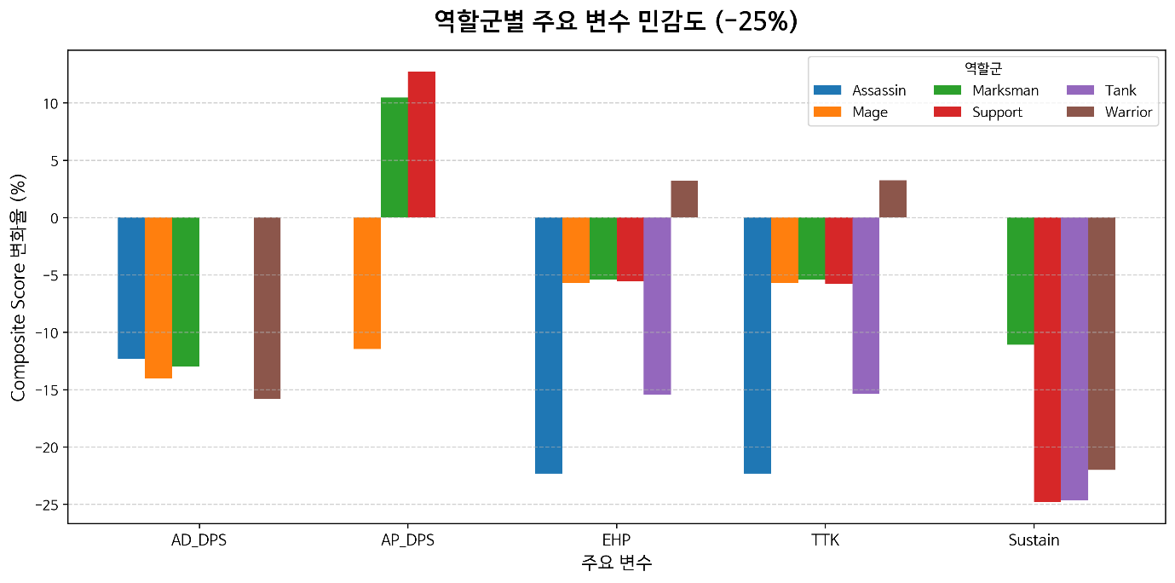

  - 역할군별 주요 변수 민감도(+25%)
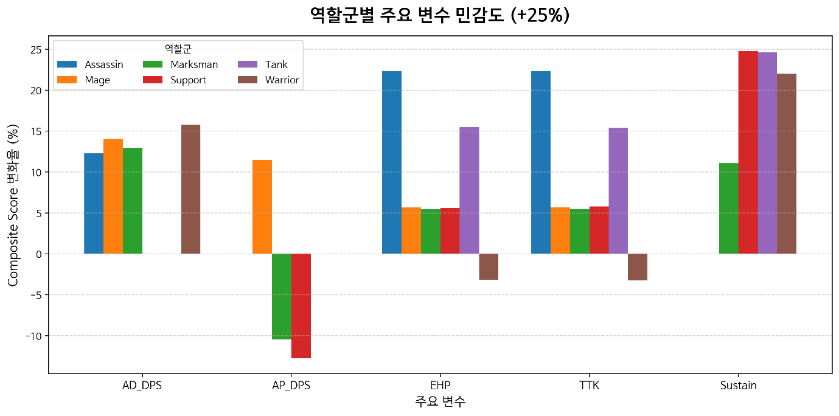
- 막대가 아래로 향하는 구간은 음의 상관(스탯 상승 시 효율 하락)을 의미하며, 위로 향하는 구간은 양의 상관(스탯 상승 시 효율 증가)를 의미한다.

- 주요 관찰 결과
  - Warrior(전사/브루저형)
    - 주요 반응: AD_DPS,Sustain
    - 특징
      - AD 상승 시 Composite Score가 +15% 내외 상승 → 공격 스탯 중심 구조.
      - Sustain(흡혈, 체력 재생) 증가 시에도 효율이 높게 반응.
      - EHP, TTK는 중간 수준으로, 방어력보단 유지력 기반 생존 구조임.
    - 결론
      - 공격과 흡혈의 조합이 핵심 기여 변수
      - 밸런스 조정 시 공격력과 흡혈을 동시에 조정하면 효율이 과도하게 상승할 수 있음.

  - Marksman(원거리 딜러)
    - 주요 반응: AD_DPS, Sustain
    - 특징
      - AD 증가에 강한 양의 민감도(+13%)를 보이며,
AP 상승은 오히려 음의 반응(-10%)을 나타냄.
      - Sustain 변수 또한 높은 양의 반응을 보임 → 생존 안정성이 효율 상승에 직결됨.
    - 결론
      - AD 중심의 지속딜 구조이며,
Sustain은 안정성 지표로서 매우 높은 기여도를 가짐.
      - 공격력 상향 시 폭발적인 효율 상승 위험 존재.

  - Assassin(암살자)
    - 주요 반응: AD_DPS, EHP, TTK
    - 특징
      - AD 상승 시 Composite Score가 +12% 이상 상승,
체력(EHP)과 생존시간(TTK)도 +20% 이상 상승 반응.
      - Sustain 감소 시 효율 급락 → 흡혈 감소에 취약.
    - 결론
      - 폭딜 + 짧은 생존 기반 구조지만,
일정 수준의 체력 보정 시 효율이 급격히 증가.
      - 공격력과 방어력 조정을 동시에 고려해야 하는 양면 민감도 구조.

  - Mage(마법사)
    - 주요 반응: AP_DPS, Haste
    - 특징
      - AP 상승 시 +11% 효율 증가, 반대로 AD 상승 시 오히려 효율 하락(-10% 내외).
      - EHP, Sustain 등 방어 계열 변수는 효율 변화가 거의 없음.
    - 결론
      - 순수 AP 중심 구조, 방어나 흡혈 스탯은 무의미.
      - 밸런스 조정 시 AP·쿨감 계열을 중심으로만 고려해야 함.

  - Tank(탱커)
    - 주요 반응: EHP, TTK, Sustain
    - 특징
      - EHP, TTK 상승 시 Composite Score가 +15~20% 증가.
      - 공격 스탯(AD/AP)은 효율에 거의 영향을 주지 않거나 음의 반응.
      - Sustain 역시 높은 효율 상승을 보이며, 체력/흡혈의 복합적 상승이 핵심.
    - 결론
      - 순수 생존형 구조로, 공격 계열 스탯 상승은 의미 없음.
      - Sustain과 EHP 중심 밸런스 조정이 가장 효율적.

  - Support(서포터)
    - 주요 반응: Sustain, EHP
    - 특징
      - Sustain 상승 시 Composite Score가 +25%까지 상승 → 전 역할군 중 최고 민감도.
      - EHP 역시 높은 반응성을 보이며, 공격 계열은 음의 효율(-10%).
    - 결론
      - 회복 중심 역할군으로, Sustain이 곧 전투 효율.
      - 흡혈/회복 스탯 조정 시 전체 밸런스에 큰 영향을 미침.

- 종합 분석 요약
  - 역할군별로 기여도가 뚜렷하게 구분됨
    - 공격형 (Assassin, Marksman, Warrior) → AD 기반 민감도 중심
    - 방어형 (Tank, Support) → Sustain, EHP 중심 효율
    - 마법공격형 (Mage) → AP 중심 특화 구조
  - 일부 역할군(Assassin, Warrior)은 공격과 생존 변수 모두에 강한 반응을 보여 이중 민감도(Double Sensitivity) 경향을 가짐.
  - Sustain은 전반적으로 모든 역할군에서 효율 상승을 주는 안정적 변수로, 메타 전체의 “기저 밸런스”를 결정하는 핵심 축으로 작용함.

실험 결과 및 분석

상하위 아이템 효율 비교
- 시뮬레이션을 통해 각 챔피언별 아이템의 Composite Score(종합 효율 지수)를 산출하였다.
- 동일 역할군 내에서 상위 3개, 하위 3개 아이템을 비교한 결과, 효율 차이는 평균 약 0.05~0.08포인트(15~20%)수준으로 확인되었다.
- 상위 아이템은 대체로 공격·흡혈 계열(AD, Sustain) 스탯 기여도가 높았으며, 하위 아이템은 동일 카테고리 내에서도 스탯간 균형(공격/생존 비율)이 불균형한 경우가 종종 있었다.
- 예시
Champion | Category | Item | Variable | Comp
아트록스 | Warrior | 몰락한 왕의 검 | AD | 0.337
아트록스 | Warrior | 굶주린 히드라 | AD | 0.33
아트록스 | Warrior | 발걸음 분쇄기 | AD | 0.311
아트록스 | Warrior | 스테락의 도전 | AD | 0.281
아트록스 | Warrior | 마나무네 | AD | 0.278
아트록스 | Warrior | 무라마나 | AD | 0.278
- 위 표는 상위 3개, 하위 3개의 아이템의 Composite Score을 보여준다.

변수 민감도별 효율 반응
- A/B 테스트를 통해 주요 변수(AD,AP,HP,Armor,MR,Sustain 등)에 ±25% 변화를 주었을 때, 역할군별 Composite Score 변동률을 측정하였다.
- 분석 결과, 역할군별 반응 특성이 명확히 구분되었다.
역할군 | 주요 양(+) 반응 변수 | 주요 음(-) 반응 변수 | 효율 변화율 (평균)
Warrior | AD, Sustain | HP, MR | +8~15%
Assassin | AD, EHP | Sustain 감소 시 급락 | +10~22%
Marksman | AD, Sustain | AP | +12~18%
Mage | AP, Haste | AD | +10~13%
Tank | EHP, TTK | AD, AP | +15~20%
Support | Sustain, EHP | AD, AP | +18~25%
- 공격형 역할군(Assassin, Marksman, Warrior)은 AD 기반 민감도가 높음
- 방어형 역할군(Tank,Support)은 Sustain 과 EHP 중심 구조로 반응
- Mage는 순수 AP 의존 구조로, 방어나 흡혈 스탯은 효율에 영향이 적음.

고효율 저효율 아이템 구간 분석
- 민감도 결과를 기반으로 아이템의 효율 구간을 3등급으로 구분하였다.
등급 | Composite Score 기준 | 해석 | 조정 방향
S급 (고효율) | 0.33 이상 | 민감도 높은 변수 중심 설계 | 조정 폭 축소 (보수적 조정)
A급 (표준 효율) | 0.28~0.33 | 밸런스 유지 구간 | 유지 or 소폭 조정
B급 (저효율) | 0.28 이하 | 기여도 낮은 변수 중심 설계 | 기여 변수 중심 상향 조정
- 단순 수치 조정보다는 기여 변수(공격, 유지력 등)의 비중을 재분배하는 방향이 가장 효율적이다.
- 특히 저효율 아이템을 기여도 높은 스탯 중심으로 재설계하면, 단순 스탯 인플레이션 없이도 전체 메타 균형 및 메타 변화를 순조롭게 시행할 수 있다.

결론 및 제안

변수 민감도 기반 밸런스 조정 방향
- 아이템 밸런스를 결정짓는 핵심은 “어떤 스탯이 얼마나 점수에 기여하느냐”이다.
- 본 시뮬레이션을 통해 변수별 민감도를 계량화함으로써, 효율 높은 아이템은 조정 폭 축소, 효율 낮은 아이템은 기여 변수 중심 상향이라는 명확한 설계 기준을 도출했다.

메타 순환 설계의 필요성
- 현재 메타에서 일부 아이템이 장기간 상위 효율을 유지하며, 선택률이 고착되는 현상(메타 피로도)가 발생한다.
- 주기적 밸런스 조정을 통해 “저효율 → 중간 → 상위 효율”로 순환되는 구조를 설계하면, 플레이 다양성을 유지하면서도 전체 밸런스를 안정적으로 관리할 수 있다.

